หน่วยงาน | กิจกรรม | ผลการดำเนินการ
การจัดเก็บของกลาง | - มีห้องเก็บของกลาง สำหรับเก็บรักษาของกลาง ได้แก่ อาวุธปืนและเครื่องกระสุน เลื่อยโซ่ยนต์ และของกลางประเภทต่างๆ โดยจัดเก็บไว้ในห้องที่มีกุญแจล็อกแน่นหนา และเจ้าหน้าที่เก็บรักษาของกลางได้มีการตรวจสอบความมั่นคง ความแข็งแรงของห้องเก็บของกลาง รวมทั้งตรวจสภาพของกลางเป็นประจำ  - มีสถานที่สำหรับเก็บรักษารถจักรยานยนต์ของกลาง จำนวน 2๘ รายการ โดยจัดเก็บไว้ในห้องที่มีกุญแจล็อกแน่นหนา และเจ้าหน้าที่เก็บรักษาของกลางได้มีการตรวจสอบความมั่นคง ความแข็งแรงของสถานที่เก็บรักษารถจักรยานยนต์ของกลาง รวมทั้งตรวจสภาพของกลางเป็นประจำ  - มีการจัดทำสมุดบัญชียึดทรัพย์และรักษาทรัพย์ เพื่อบันทึกรายละเอียดการเก็บรักษา การคืน และการจำหน่ายของกลาง  - มีการจัดทำสมุดควบคุมการเปิด-ปิด ห้องเก็บรักษาของกลาง  - มอบหมายมีเจ้าหน้าที่ตำรวจเก็บรักษากุญแจสถานที่เก็บของกลาง 3 นาย และการเปิดสถานที่เก็บของกลางจะกระทำโดยเจ้าหน้าที่ตำรวจที่เก็บรักษากุญแจ อย่างน้อย 2 ใน 3 | 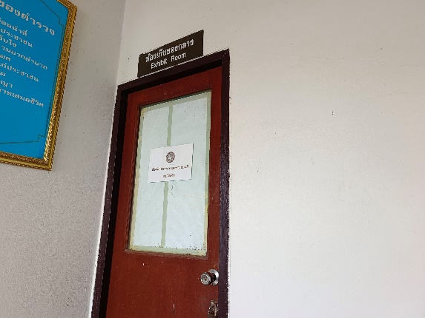  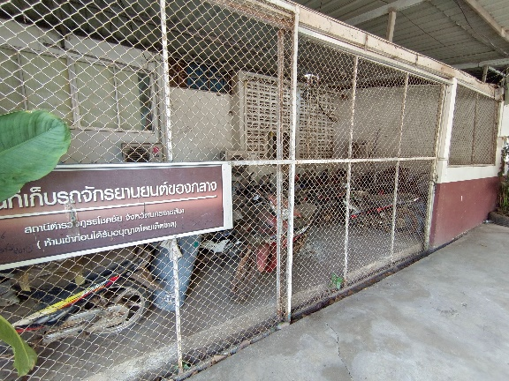  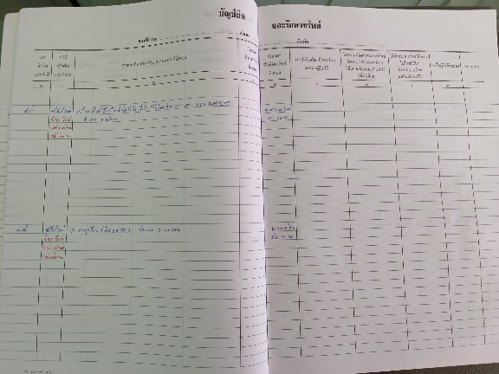  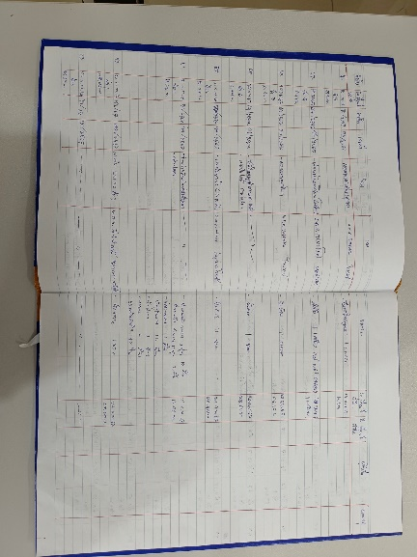  สมุดควบคุมการเปิด-ปิด ห้องเก็บรักษา  สมุดบัญชียึดทรัพย์และรักษาทรัพย์  ห้องเก็บของกลาง  สถานที่เก็บรถจักรยานยนต์ของกลาง

